福建省科学技术协会

闽科协普〔2020〕13号

福建省科学技术协会关于举办

2020年福建省全民科学素质网络竞赛的通知

各设区市、平潭综合实验区科协，各省级学会（协会、研究会）：
为深入贯彻落实《全民科学素质行动计划纲要实施方案（2016—2020年）》，推动全民科学素质提升，确保完成全省公民具备科学素质比例超10%的目标任务，福建省全民科学素质纲要实施工作办公室、福建省科协决定举办2020年福建省全民科学素质网络竞赛。现将有关事项通知如下：
一、活动主题
提升全民科学素质，全面建成小康社会

二、组织机构
主办单位：福建省全民科学素质纲要实施工作办公室、福建省科学技术协会
承办单位：福建省农村科普服务中心
题库支持：科普中国-科学答人
三、活动时间
2020年6-9月
四、参赛对象
18-69岁的全省居民
五、参赛方式
（一）参赛者可以访问2020年福建省全民科学素质网络竞赛官网（http://nongminjingsai.com/fujian/fj_index）或关注“福建科协”“福建科普”微信公众号参与答题。
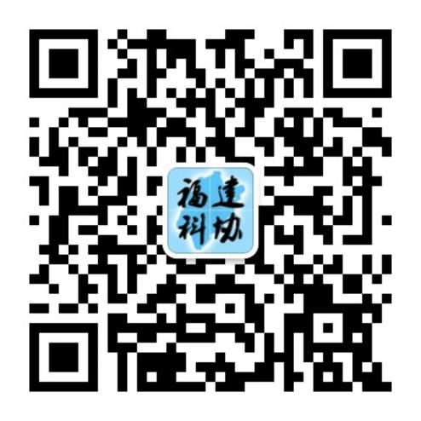
（二）各设区市、平潭综合实验区科协，各省级学会可与福建省农村科普服务中心对接，在相关网站、微信公众号平台上开设参赛入口，发动各类人群参赛。

六、工作要求
（一）高度重视，提高认识。2020年是实现福建省公民具备科学素质比例超10%目标的关键之年，要高度重视、认真组织开展竞赛工作，充分认识竞赛活动对促进全省公民科学素质提升的重要意义和作用。福建省科协将定期公布各地参加竞赛情况。
（二）广泛动员，严密组织。各设区市、平潭综合实验区科协要充分发挥全民科学素质工作领导小组办公室的作用，发动青少年、农民、城镇劳动者、领导干部和公务员、科普信息员、科技志愿者、学会会员等人群参与答题，用好科普场馆、科普教育基地、科普示范基地、科普活动站（室）、青少年科学工作室、党群活动中心等各类科普阵地，做好活动组织实施工作。各省级学会（协会、研究会）要组织动员学会会员积极参与竞赛活动。
（三）加强宣传，营造氛围。要加大竞赛活动的宣传力度，通过宣传栏、纸媒、电视、互联网、科普e站、科普大屏、新媒体等方式，广泛宣传推广，提高竞赛活动的社会知晓度，扩大活动的参与率和影响力，形成全社会共同参与的良好局面。
（四）各设区市、平潭综合实验区科协要结合实际制定工作方案，并于6月23日前报福建省科协科普部。
（五）各设区市、平潭综合实验区科协，各省级学会要及时总结活动经验和做法，9月底前将有关工作情况和典型经验等材料（包括图片、视频、文字等）报送福建省科协科普部。
七、联系方式
（一）福建省科协科普部
联 系 人：杨志勇
联系电话：0591-86270655、15959091001
传 真：0591-86270633
邮 箱：fjskxpjb@163.com
（二）福建省农村科普服务中心
联 系 人：陈亚兰
联系电话：0591-87823382、13110525290
传 真：0591-87357383
邮 箱：fjsnckp@163.com

福建省科学技术协会
2020年6月19日

福建省科学技术协会办公室 2020年6月19日印发

